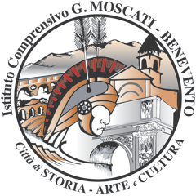 |   ISTITUTO COMPRENSIVO ”G. MOSCATI” BENEVENTO  Via Cosimo Nuzzolo n. 37/a - 82100 BENEVENTO  tel. 0824 772643 -0824 772644 – 0824 772645  Cod. mec. bnic84300x – Cod.Fiscale 92051360623  e-mail bnic84300x@istruzione.it – pec bnic84300x@pec.istruzione.it  sito web http://www.icmoscatibn.edu.it | 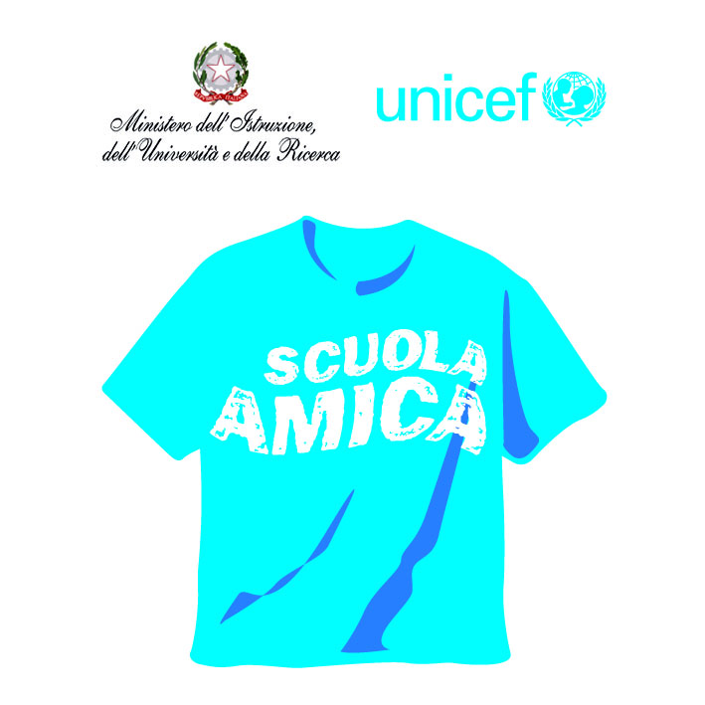

PROGETTO “CLICK ON ENGLISH”

CLASSI II SECONDARIA I GRADO

COGNOME/ NOME
- CORINO REBECCA
- DE TOMMASI LUCA
- DEL SORBO NICCOLO’
- IANNOTTI MARTINA
- LEONE VALERIO
- MAZZULLA GABRIELE
- REPOLA IGNAZIO
- SAGRAFENA ILARIA
- VITILLO FRANCESCA PIA

